平成29年1月27日

東京コンクリート診断士会 千葉ブランチ 第1回技術セミナー（設立セミナー）
この度下記の通り東京コンクリート診断士会千葉ブランチ、第１回技術セミナー（設立セミナー）を開催いたしますので、万障お繰り合わせのうえ、奮ってご参加の程よろしくお願い申し上げます。
記
1．開催場所；日本大学生産工学部39号棟（千葉県習志野市泉町1-2-1，京成大久保駅徒歩約10分）
2．開催日時；平成29年3月15日（水）13：30～17；00（受付は13：00から開始します）
3．プログラム
（1）開会挨拶・千葉ブランチ設立の趣旨
東京コンクリート診断士会会長 小野 定 13:30～13:45
（2）千葉県橋梁長寿命化修繕計画
千葉県橋梁長寿命化修繕計画検討委員会委員長 阿部 忠
（日本大学生産工学部教授） 13:45～14:30
（3）千葉県の橋
東京コンクリート診断士会 千葉ブランチ代表 峰松 敏和 14:30～15:00

休 憩 15:00～15:10

（4）研究紹介①；コンクリート中の水の流れについて
日本大学生産工学部教授 伊藤 義也 15:10～15:40
（5） 研究紹介②； RC構造物の腐食診断の高度化に向けた取り組み
東京理科大学理工学部教授 加藤 佳孝 15:40～16:10
（6）研究施設見学
コンクリート実験室・輪荷重走行試験機 等 16:10～16:50
（7）閉会挨拶
16:50～17:00

4．懇親会（会場；39号棟） 17:00～18:30
開会挨拶・祝辞
日本大学生産工学部長 落合 実 17:00～17:10
懇親・歓談
17:10～18:20
閉会挨拶
東京コンクリート診断士会 千葉ブランチ幹事 大島 高雄 18:20～18:30

以 上
＊次頁の参加申込書にて，メールまたはFAXで2017年3月8日までにお申し込み下さい。
＊本セミナーは土木学会CPDプログラム申請中です。

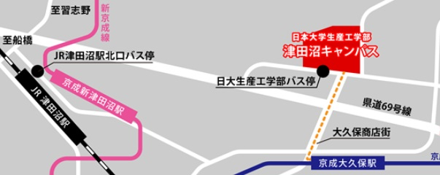
会場アクセス

京成本線
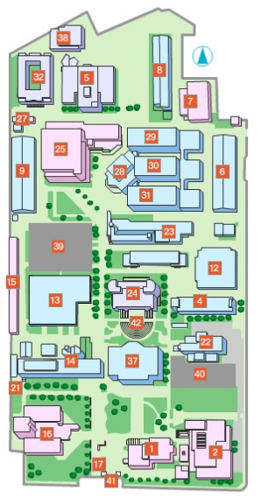

京成本線京成大久保駅から
徒歩約10分

JR津田沼駅北口から
○京成バス４番のり場・日大生産工学部下車
京成バス習志野出張所行/三山車庫行/済生会病院・
正門
三山車庫経由八千代台駅西口行/二宮神社行（約10分 ）
○京成バス５番のり場・日大生産工学部下車
日大実籾行 実花小学校・ユトリシア経由八千代台駅行
（約10分 ）
※一部済生会病院止まりのバスもありますのでご注意ください。

東京コンクリート診断士会 千葉ブランチ 第1回技術セミナー参加申込み書
（2017年3月15日開催）
申込み期日：2017年3月8日（水） 申込み日： 月 日
氏名 |  | 種別 | - 東京コンクリート診断士会 会員  - 学生  - 新規入会申し込み  - その他
出欠 | セミナー（参加費；1,000円） 参加 不参加
 | 懇親会 （参加費；3,000円） 参加 不参加
連絡先 | 連絡先（住所）  勤務先；  メールアドレス；  TEL；
送付先 | メール；tcd@candr.jp  FAX ；042-320-5506
＊参加費は，当日会場にて申し受けます。学生は，セミナー参加費を500円とします。

